社團法人新竹市不動產仲介經紀商業同業公會 函

公會住址：300新竹市自由路67號6樓之1

聯絡人：徐友亮

公會電話：（03）5317786

公會傳真：（03）5317713

受文者：本會全體會員

發文日期：中華民國108年02月14日

發文字號：（108）竹市房仲字第0009號

速別：普通件

密等及解密條件或保密期限：普通

附件：報名表

主旨：舉辦「108年新竹市房地產市場展望與趨勢分析」免費專題講座

請查照

說明：為增進本會會員公司員工對新竹市108年房地產市場展望與趨勢，特舉辦「108年新竹市房地產市場展望與趨勢分析」免費專題講座，從而了解房地產市場趨勢並創造穩定的收入。敬請會員公司踴躍派員參加。

1. 上課日期：108年03月06日(星期三)
2. 上課時間：下午13時30分至16時30分。
3. 上課地點：**新竹市政府大禮堂**
4. 講師：國立政治大學地政學系 林左裕教授
5. 課程大綱：
6. -總體環境事件與影響
7. -台灣政經制度走向與影響
8. -股市與房市現況及相互關聯
9. 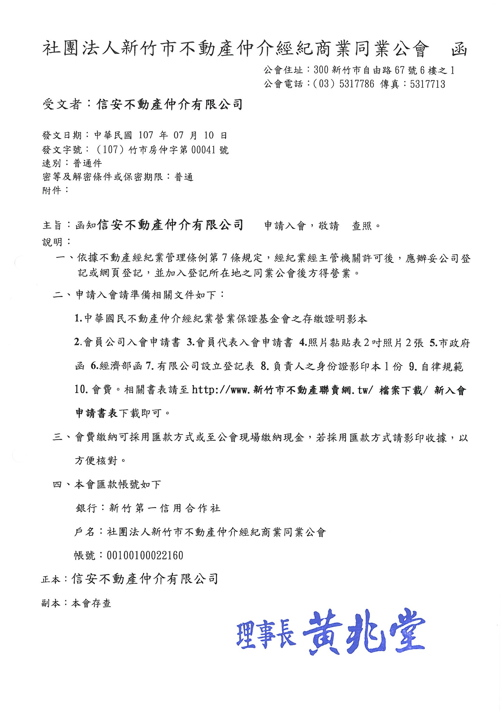-大陸房地產及控管政策之影響
10. -大新竹地區房地產趨勢
11. -房地產投資之停看聽

五、參加人員：會員公司員工。

 (一)報名日期：即日起至108年03月01日止。

(二)課程講義現場發放。

正本：各會員公司

副本：本會存查 理事長 黃兆堂

**社團法人新竹市不動產仲介經紀商業同業公會**

『**108年新竹市房地產市場展望與趨勢分析**』

專題講座

公司名稱:

公司電話:

聯絡人:

|  |  |  |
| --- | --- | --- |
| 編號： | 參加姓名 | 手機號碼 |
| 1 |  |  |
| 2 |  |  |
| 3 |  |  |
| 4 |  |  |
| 5 |  |  |
| 6 |  |  |
| 7 |  |  |
| 8 |  |  |
| 9 |  |  |
| 10 |  |  |

* 歡迎各界踴躍報名參加，謝謝！
* 麻煩請各會員公司回覆出席人數，未回函者以致無座位請予見諒。

請於108年03月01日（星期三）16點前回覆。

* 傳真：03-5317713 信箱：q5628066＠gmail.com

傳真後請來電洽詢03-5317786 徐友亮